РОСТЕВРОСТРОЙ

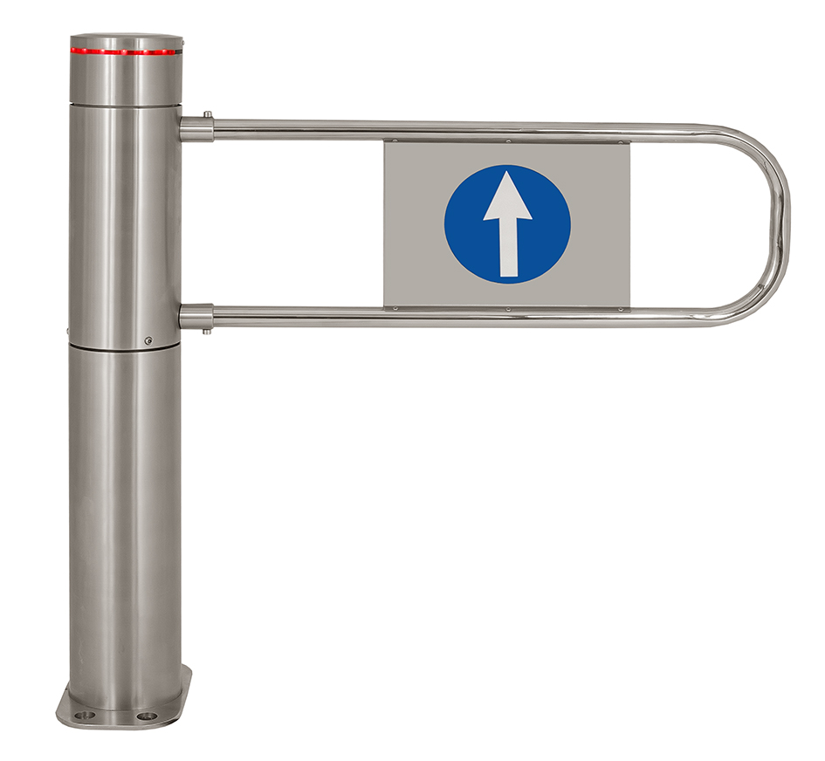

КАЛИТКИ

ЭЛЕКТРОМЕХАНИЧЕСКИЕ

«РОСТОВ-ДОН К160»

ПАСПОРТ.

РУКОВОДСТВО ПО ЭКСПЛУАТАЦИИ

POCC RU.ММ05.Н05485

ТУ 4372-001-83349852-2011

Уважаемый покупатель!
Просим Вас внимательно изучить настоящее руководство.
Ваша калитка имеет следующую модификацию исполнения:
Выпускаемые модели | Характеристика
«Ростов-Дон К160» | Стойка крашеная
«Ростов-Дон К160-Нерж» | Стойка из нержавеющей стали
- НАЗНАЧЕНИЕ
Электромеханические двухсторонние калитки серии «Ростов-Дон К160» предназначены для управления потоками людей в помещениях и проходных предприятий, учреждений и т.п., и обеспечивают пропуск в любом из двух направлений («вход» и «выход»).
Толстостенный корпус калитки из нержавеющей или окрашенной стали обеспечивает высокую вандалозащищенность.
Неподвижные верхняя и нижняя части калитки позволяют прикрепить к ним ограждения без дополнительных вертикальных стоек.
Блок электронного управления калитки состыковывается со СКУД ведущих российских и зарубежных производителей.
Калитка может быть без индикации (по спецзаказу) и с двухцветной индикацией запрета-разрешения на проход (стандартное исполнение).
Калитка управляется с пульта дистанционного управления (ПДУ) или от радиобрелка (опция).
По условиям применения электромеханическая калитка соответствует группе УХЛ 2 по ГОСТ 15150-69. Калитка предназначена для эксплуатации внутри и вне помещений под навесом при температуре от -30°С до +50°С.
Ваша калитка укомплектована дугой следующей длины:
660 мм (стандартная длина по умолчанию) | 760 мм | 860 мм | 1200 мм

2.ТЕХНИЧЕСКИЕ ДАННЫЕ
Напряжение питания постоянного тока, В | 12±2
Потребляемый ток, не более, А | 1,5
Масса вместе с поворотной дугой, кг | 37
Габаритные размеры калитки (без дуги), мм | 264×175×1010
Ширина перекрываемого прохода, мм | 832, 932, 1032, 1372 (стандартно 832)
Максимальная длина кабеля от БЭУ до ПДУ, м | 20 (стандартная 5)
Максимальная длина кабеля от стойки калитки до БЭУ, м | 15 (стандартная 5)
Габаритные размеры выносного БЭУ, мм | 190×145×50
Допустимые статические усилия на середине преграждающей дуги, не более, кгс | 60
Срок эксплуатации, лет | 8
- КОМПЛЕКТ ПОСТАВКИ
Стойка калитки | 1 шт.
Блок электронного управления (БЭУ) | 1 шт.
Пульт дистанционного управления (ПДУ)  Ключ шестигранник №6 длина 190мм | 1 шт.  1 шт.
Паспорт. Руководство по эксплуатации | 1 шт.

Дуга с декоративной вставкой (створка) поставляется отдельно!
- УСТРОЙСТВО И ПРИНЦИП РАБОТЫ
Калитка состоит (см. Приложение 1) из стойки 1, в нижней части которой находится поворотный механизм, а также блока электронного управления (см. Приложение 2) и дуги 2 для перекрытия прохода. Поворотный механизм имеет предохранительное устройство (жидкостную муфту), обеспечивающее травмобезопасность калитки и мягкую доводку дуги в среднее положение «проход перекрыт». В верхней части стойки под крышкой 4 установлен датчик контроля положения дуги. У основания калитки выходит кабель с разъемом для подключения выносного блока электронного управления (БЭУ). Внутри корпуса БЭУ расположена кнопка калибровки.
Калитки могут быть состыкованы с соответствующими ограждениями в различных вариациях, обеспечивая формирование необходимых заказчику зон прохода.
Работа калитки осуществляется следующим образом.
VD- КД213Б | VD1…VD5 – КИПД-18Б-М | R1...R3– ОМЛТ-0,5 1,3К 10% | SF- геркон СМК-3 (ИО-102-14) | I-световой индикатор | К-Реле РЭС22 РФ45ОО131 | YA- электромагнит специальный
7 | 6 | 5 | 4 | 3 | 2 | 1

Исходное состояние калитки — «закрыто». Дуга перекрывает проход (находиться в положении «проход перекрыт»). Индикация в головной части калитки 3 и на ПДУ для обоих направлений красного цвета. Электромагнит блокировки обесточен. При попытке вручную повернуть дугу калитки (несанкционированный проход) срабатывает электромагнит блокировки, препятствующий дальнейшему перемещению дуги, и включается постоянный звуковой сигнал (зуммер установлен в корпусе БЭУ). После отпускания дуги, она автоматически возвращается в исходное положение («проход перекрыт»), электромагнит обесточивается, звуковой сигнал отключается.
Для осуществления однократного прохода в каком-либо направлении необходимо кратковременно нажать (удержание не более 1 сек.) и отпустить соответствующую кнопку направления ПДУ. Индикация выбранного направления прохода в головной части калитки 3 и на ПДУ переключается из красного в зеленый цвет. Индикация калитки и ПДУ для невыбранного направления остается красного цвета. Электромагнит блокировки обесточен. Калитка находиться в состоянии «открыто». Посетитель, которому разрешен проход, должен вручную повернуть дугу, толкая ее от себя, и пройти через калитку. При повороте дуги от положения закрыто более чем на 30° формируется сигнал «факт прохода» для того направления, в котором совершатся проход (см. пункт 7 настоящей инструкции), и индикация этого направления прохода в головной части калитки 3 и на ПДУ переключается из зеленого в красный цвет. После отпускания дуги она автоматически возвращается в положение закрыто, и калитка переходит в состояние «закрыто».
При попытке вручную повернуть дугу калитки в направлении, противоположном разрешенному, срабатывает электромагнит блокировки, препятствующий дальнейшему перемещению дуги, включается постоянный звуковой сигнал, индикация в головной части калитки 3 и на ПДУ для обоих направлений красного цвета. После отпускания дуги, она автоматически возвращается в исходное положение («проход перекрыт»), электромагнит обесточивается, звуковой сигнал отключается, индикация для выбранного направления прохода переключается в зеленый цвет.
Если проход через калитку не совершается, то по истечении 4-х секунд калитка автоматически переходит в состояние «закрыто».
В калитке не предусмотрен режим однократного прохода для обоих направлений одновременно. При попытке открыть калитку в направлении противоположном выбранному до этого, произойдет переключение направления на противоположное.
Для осуществления группового прохода в каком-либо направлении необходимо нажать и удерживать в нажатом состоянии среднюю кнопку ПДУ. Затем, не более чем через 3 секунды после нажатия средней кнопки ПДУ кратковременно нажать (удержание не более 1 сек.) и отпустить соответствующую кнопку направления. Затем, отпустить среднюю кнопку ПДУ. Индикация выбранного направления прохода в головной части калитки 3 и на ПДУ переключается из красного в зеленый цвет. Индикация калитки и ПДУ для противоположного направления остается красного цвета. Электромагнит блокировки обесточен. Калитка находиться в состоянии «открыто». Посетитель, которому разрешен проход, должен вручную повернуть дугу, толкая ее от себя, и пройти через калитку. При повороте дуги от положения закрыто более чем на 30° формируется сигнал «факт прохода» для того направления, в котором совершатся проход (см. пункт 7 настоящей инструкции). После отпускания дуги она автоматически возвращается в положение закрыто. Калитка продолжает оставаться в состоянии «отрыто» и будет находиться в нем неограниченно долго.
При попытке вручную повернуть дугу калитки в направлении, противоположном разрешенному, срабатывает электромагнит блокировки, препятствующий дальнейшему перемещению дуги, включается постоянный звуковой сигнал, индикация в головной части калитки 3 и на ПДУ для обоих направлений красного цвета. После отпускания дуги, она автоматически возвращается в исходное положение («проход перекрыт»), электромагнит обесточивается, звуковой сигнал отключается, индикация для выбранного направления прохода переключается в зеленый цвет.
В отличие от однократного прохода групповой проход можно включить в обе стороны одновременно.
Для отмены режима группового прохода или досрочного завершения однократного прохода необходимо кратковременно нажать (удержание не более 1 сек.) и отпустить кнопку ПДУ соответствующего разрешенного направления калитки. Калитка переходит в состояние «закрыто» для выбранного направления.
Калитка может работать под управлением системы контроля и управления доступом (СКУД) ряда ведущих производителей. Подключение СКУД осуществляется к специализированным клеммам, расположенным в выносном БЭУ калитки. Подключение калитки к СКУД и описание работы см. в пункте 7.
Процедура калибровки калитки осуществляется заводом изготовителем. При необходимости калибровку можно осуществить в любой момент непосредственно на месте эксплуатации калитки. Кнопка калибровки находиться внутри корпуса БЭУ (см. Приложение 2). Перед началом калибровки убедитесь в том, что дуга находиться в положении «проход перекрыт». Для запуска процедуры калибровки необходимо включить питание калитки. Кратковременно нажать (удержание не более 1 сек.) и отпустить кнопку калибровки. На две секунды включается постоянный звуковой сигнал, состояние индикации в этот интервал времени не определено. После этого калитка переходит в состояние «закрыто». Калитка готова к работе.
ВНИМАНИЕ. В ПРОЦЕССЕ КАЛИБРОВКИ ЗАПРЕЩЕНО ПЕРЕМЕЩАТЬ ДУГУ КАЛИТКИ.
Пульт дистанционного управления
По условиям применения ПДУ предназначен для эксплуатации внутри помещения при температуре от +1°С до +50°С.

Напряжение питания постоянного тока, В | 12±2
Потребляемый ток, не более, мА | 30
Ресурс клавиатуры, не менее, циклов/контакт | 1 000 000
Устройство и подготовка к работе: пульт представляет собой разборный пластмассовый корпус (см. Приложение 2), состоящий из днища и крышки. На крышке расположены два светодиодных индикатора и трехкнопочный блок клавиатуры. Выкрутив четыре винта М3, расположенных по углам днища корпуса, можно снять крышку и получить доступ к электронной схеме ПДУ. В торце корпуса расположен разъем-розетка типа 8P8C для подключения интерфейсного кабеля. Для подключения к УПУ оба конца кабеля обжимаются по стандарту EIA/TIA-568B. Цоколевка разъема и цвет жил интерфейсного кабеля приведен в таблице 1.

Таблица 1
Кон-такт | Обозна-чение | Цвет жил кабеля UTP | Функция
1 | PU1 | оранж.-бел. | Кнопка «Направление 1»
2 | GR1 | оранж. | Переключение цвета «Индикации направления 1»
3 | GR2 | зел.-бел. | Переключение цвета «Индикации направления 2»
4 | PUB | синий | Дополнительная кнопка
5 | Общий | сине-бел. | Общий провод (-12В блока питания)
6 | Общий | зел. | Общий провод (-12В блока питания)
7 | +12В | корич.-бел. | Подключения источника питания (+12В блока питания)
8 | PU2 | корич. | Кнопка «Направление 2»
Для подготовки к работе изготовьте интерфейсный кабель нужной длины. Длина кабеля не должна превышать 50 м. Соедините ПДУ и УПУ интерфейсным кабелем. ПДУ готов к работе.
При необходимости можно поменять местами кнопки «Направление 1» и «Направление 2» и соответствующую им индикацию. Для этого необходимо (см. Приложение 3):
  - снять крышку корпуса ПДУ;
  - переставить оба джампера XP1 и XP2 из верхнего положения в нижнее;
  - развернуть блок клавиатуры на 180°;
  - закрыть крышку корпуса ПДУ.

- ТРЕБОВАНИЯ БЕЗОПАСНОСТИ

КАЛИТКА ДОЛЖНА БЫТЬ ЗАЗЕМЛЕНА. Клемма заземления находится на нижнем основании со стороны, противоположной дуге калитки. Для доступа к клемме заземления необходимо наклонить калитку.
При эксплуатации калиток необходимо соблюдать общие правила электробезопасности при пользовании электрическими приборами.
Запрещается эксплуатировать изделие при открытых крышках.
При выполнении монтажных, профилактических и ремонтных работ электрическое питание должно быть отключено перед открытием крышек.
Изготовитель не несет ответственности за ущерб и отказы, обусловленные невыполнением или ненадлежащим выполнением требований и указаний настоящего руководства и, соответственно, все претензии в этом случае отклоняются.
- ПОДГОТОВКА К РАБОТЕ И ПОРЯДОК УСТАНОВКИ
  - Распакуйте калитку и проверьте комплектность.
  - В соответствии с видом сверху Приложения 1 или по калитке разметьте и установите крепежные (анкерные) болты.
  - Закрепите калитку через четыре отверстия Ø13мм в основании к полу. При этом отклонение наивысшей точки калитки от вертикальности в любой плоскости не должно превышать 3мм.
  - Уложите кабель для подключения калитки к БЭУ.
  - Заземлите калитку.
  - Установите дугу 2. Для этого необходимо надеть дугу на пальцы поворотной средней части калитки 5. Затем наденьте декоративные втулки 6 и зафиксируйте дугу двумя винтами 7.
  - Закрепите на вертикальной поверхности корпус БЭУ. При монтаже необходимо обеспечить минимальные расстояние 10 см между торцевыми стенками корпуса БЭУ и перегородками, стенами здания, корпусами других БЭУ и т.п. Недопустимо закрытие вентиляционных отверстий корпуса БЭУ.
  - Подключите кабель калитки к соответствующему разъему на корпусе БЭУ.
  - Питание калитки осуществляется от стабилизированного источника питания постоянного тока напряжением 12±2 В.
  - Включите питание. При включении питания возможно кратковременное срабатывание электромагнита. Калитка готова к работе.
  - Все провода должны быть проведены под полом или надежно укрыты специальными кабель-каналами.
- СОПРЯЖЕНИЕ И РАБОТА СО СКУД
  - Подключение калитки к контроллеру СКУД осуществляется в соответствии с табл. 2 через разъем XS2 модуля IB v1.1 (см. Приложение 2).
Таблица 2
Контакт XS2 | Обозначение | Функция | Параметры цепи
1 | Ф1.НЗ | Нормально замкнутый контакт реле «Факт прохода со стороны входа» | Нормально замкнутый контакт реле
2 | Ф1.общ | Общий контакт реле «Факт прохода со стороны входа» | Общий контакт реле
3 | Ф1.НР | Нормально разомкнутый контакт реле «Факт прохода со стороны входа» | Нормально разомкнутый контакт реле
4 | Ф2.НЗ | Нормально замкнутый контакт реле «Факт прохода со стороны выхода» | Нормально замкнутый контакт реле
5 | Ф2.общ | Общий контакт реле «Факт прохода со стороны выхода» | Общий контакт реле
6 | Ф2.НР | Нормально разомкнутый контакт реле «Факт прохода со стороны выхода» | Нормально разомкнутый контакт реле
7 | СКУД1 | Подключение цепи контроллера СКУД «Открыть вход» | TTL-вход.Логическая 1 — низкий уровень
8 | СКУД2 | Подключение цепи контроллера СКУД «Открыть выход» | TTL-вход.Логическая 1 — низкий уровень.
9 | GND | Общий провод электроники (-12В блока питания) | -12В блока питания турникета

  - К контакту 9 разъема XS2 модуля IB v1.1 присоединить цепь «Общий» контроллера СКУД.
  - Управление турникетом осуществляется по цепям «СКУД1» и «СКУД2» посредством замыкания контактов 7 или 8 разъема XS2 модуля IB v1.1 на общий провод. Сигналы, подаваемые на входы «СКУД1» и «СКУД2», должны иметь TTL-уровни. Данные сигналы также могут быть сформированы посредством нормально разомкнутых контактов реле или транзисторами, включенными по схеме открытый коллектор (открытый сток). Длительность подаваемых сигналов для разблокировки турникета на вход и/или выход определяется контроллером СКУД. Направление входа и выхода остаются разблокированными пока цепи «СКУД1» и/или «СКУД2» соответственно замкнуты на общий провод.
  - Сигнал «Факт прохода» формируется при отклонении проходящим человеком дуги калитки более чем на 30° от положения «проход перекрыт» переключением контактов реле для соответствующего направления прохода. Время, в течение которого контакты реле находятся в переключенном состоянии, составляет 0,6±0,05 сек.
- ПРАВИЛА ЭКСПЛУАТАЦИИ
  - Перед включением путем визуального осмотра проверьте состояние кабелей и надежность закрепления проводов.
  - Не допускается прилагать усилие к дуге при запрещении прохода более 50кг.
  - При эксплуатации не допускается:
    - использование абразивных и химически активных веществ (в том числе ацетона, бензина, растворителей, хлорсодержащих и кислотосодержащих моющих веществ) для очистки наружных поверхностей калитки; для ухода за калиткой рекомендуется периодически протирать наружные поверхности из нержавеющей стали полиролем для хромированных и нержавеющих поверхностей;
    - перемещение через зону прохода калитки предметов, превышающих ширину проема прохода;
    - рывки и удары по преграждающей дуге и стойке, так как возможно их механическое повреждение и деформация, а также возможен преждевременный выход из строя механизма калитки.
  - Рекомендации по электромонтажу:
    - не рекомендуется установка изделия на расстоянии менее одного метра от мощных источников электрических помех;
    - пересечение всех сигнальных кабелей кабелями других силовых установок допускается только под прямым углом;
    - любые удлинения сигнальных кабелей производить только методом пайки.
Монтаж изделия должен выполняться сертифицированным персоналом.
- РЕГУЛИРОВКИ КАЛИТКИ
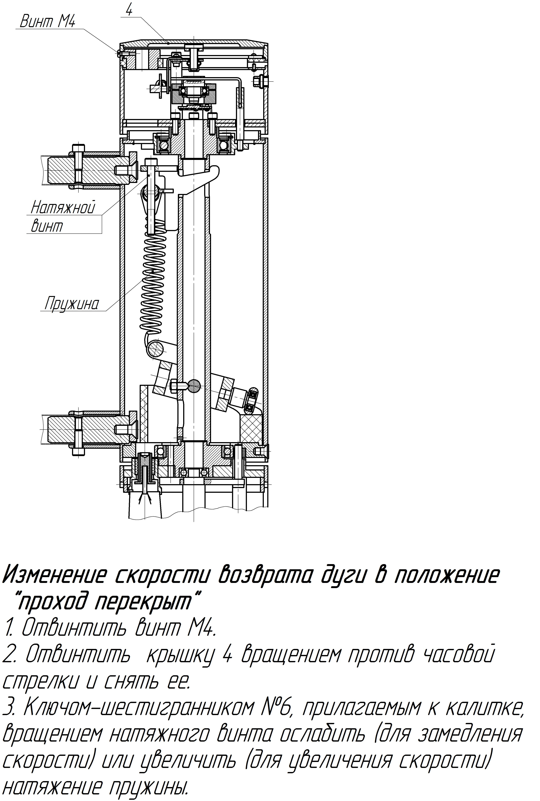

Внимание! Изготовитель оставляет за собой право вносить в конструкцию калитки усовершенствования, не ухудшающие потребительских свойств, без отражения их в паспорте.
- ХРАНЕНИЕ И ТРАНСПОРТИРОВАНИЕ
Калитку в оригинальной упаковке можно перевозить в контейнерах, закрытых железнодорожных вагонах, герметизированных отсеках самолетов, а также автомобильным транспортом с защитой от прямого воздействия атмосферных осадков и пыли в соответствии с правилами перевозки грузов, действующими на каждом виде транспорта. Хранение калитки допускается в помещениях при температуре окружающего воздуха от -20 до + 50° С и значении относительной влажности воздуха до 98% при 25° С без конденсации влаги.
После транспортирования или хранения калитки при отрицательных температурах или повышенной влажности воздуха, калитка перед вводом в эксплуатацию должен быть выдержана в закрытом помещении с нормальными климатическими условиями в течение не менее 12 часов.
- СВИДЕТЕЛЬСТВО О ПРИЕМКЕ
Калитка электромеханическая «Ростов-Дон К160 »
зав.№_______________________________________________________ соответствует техническим требованиям и требованиям безопасности, предъявляемым к группе УХЛ 2 по ГОСТ 15150-69, и признана годной к эксплуатации.

Дата выпуска «_____»__________________201___ г. М.П.

Подпись _______________

- ГАРАНТИЙНЫЕ ОБЯЗАТЕЛЬСТВА
  - Изготовитель предоставляет гарантию на калитку в течение 24 месяцев со дня продажи. В течение этого срока Изготовитель бесплатно устраняет дефекты или заменяет неисправные узлы и блоки. В гарантийные обязательства не входит бесплатная доставка неисправного изделия в сервисную службу или выезд технического персонала для ремонта. Если ремонт изделия невозможно произвести на месте установки и необходим демонтаж блоков (узлов) или замена на временные, то назначается срок ремонта.
  - Гарантия Изготовителя не распространяется на узлы и блоки, вышедшие из строя по вине Заказчика, вследствие нарушения правил эксплуатации и электробезопасности.
Дата продажи «____»___________________201___ г.

Подпись _______________
ПРИЛОЖЕНИЕ 1
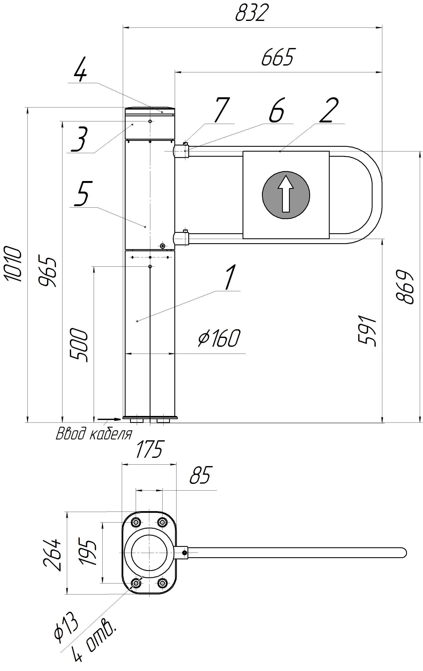
665*, 765, 865, 1365
832*, 932, 1032, 1372

Габаритные и установочные размеры калитки «Ростов-Дон К160» (размеры со знаком * стандартные по умолчанию)
ПРИЛОЖЕНИЕ 2

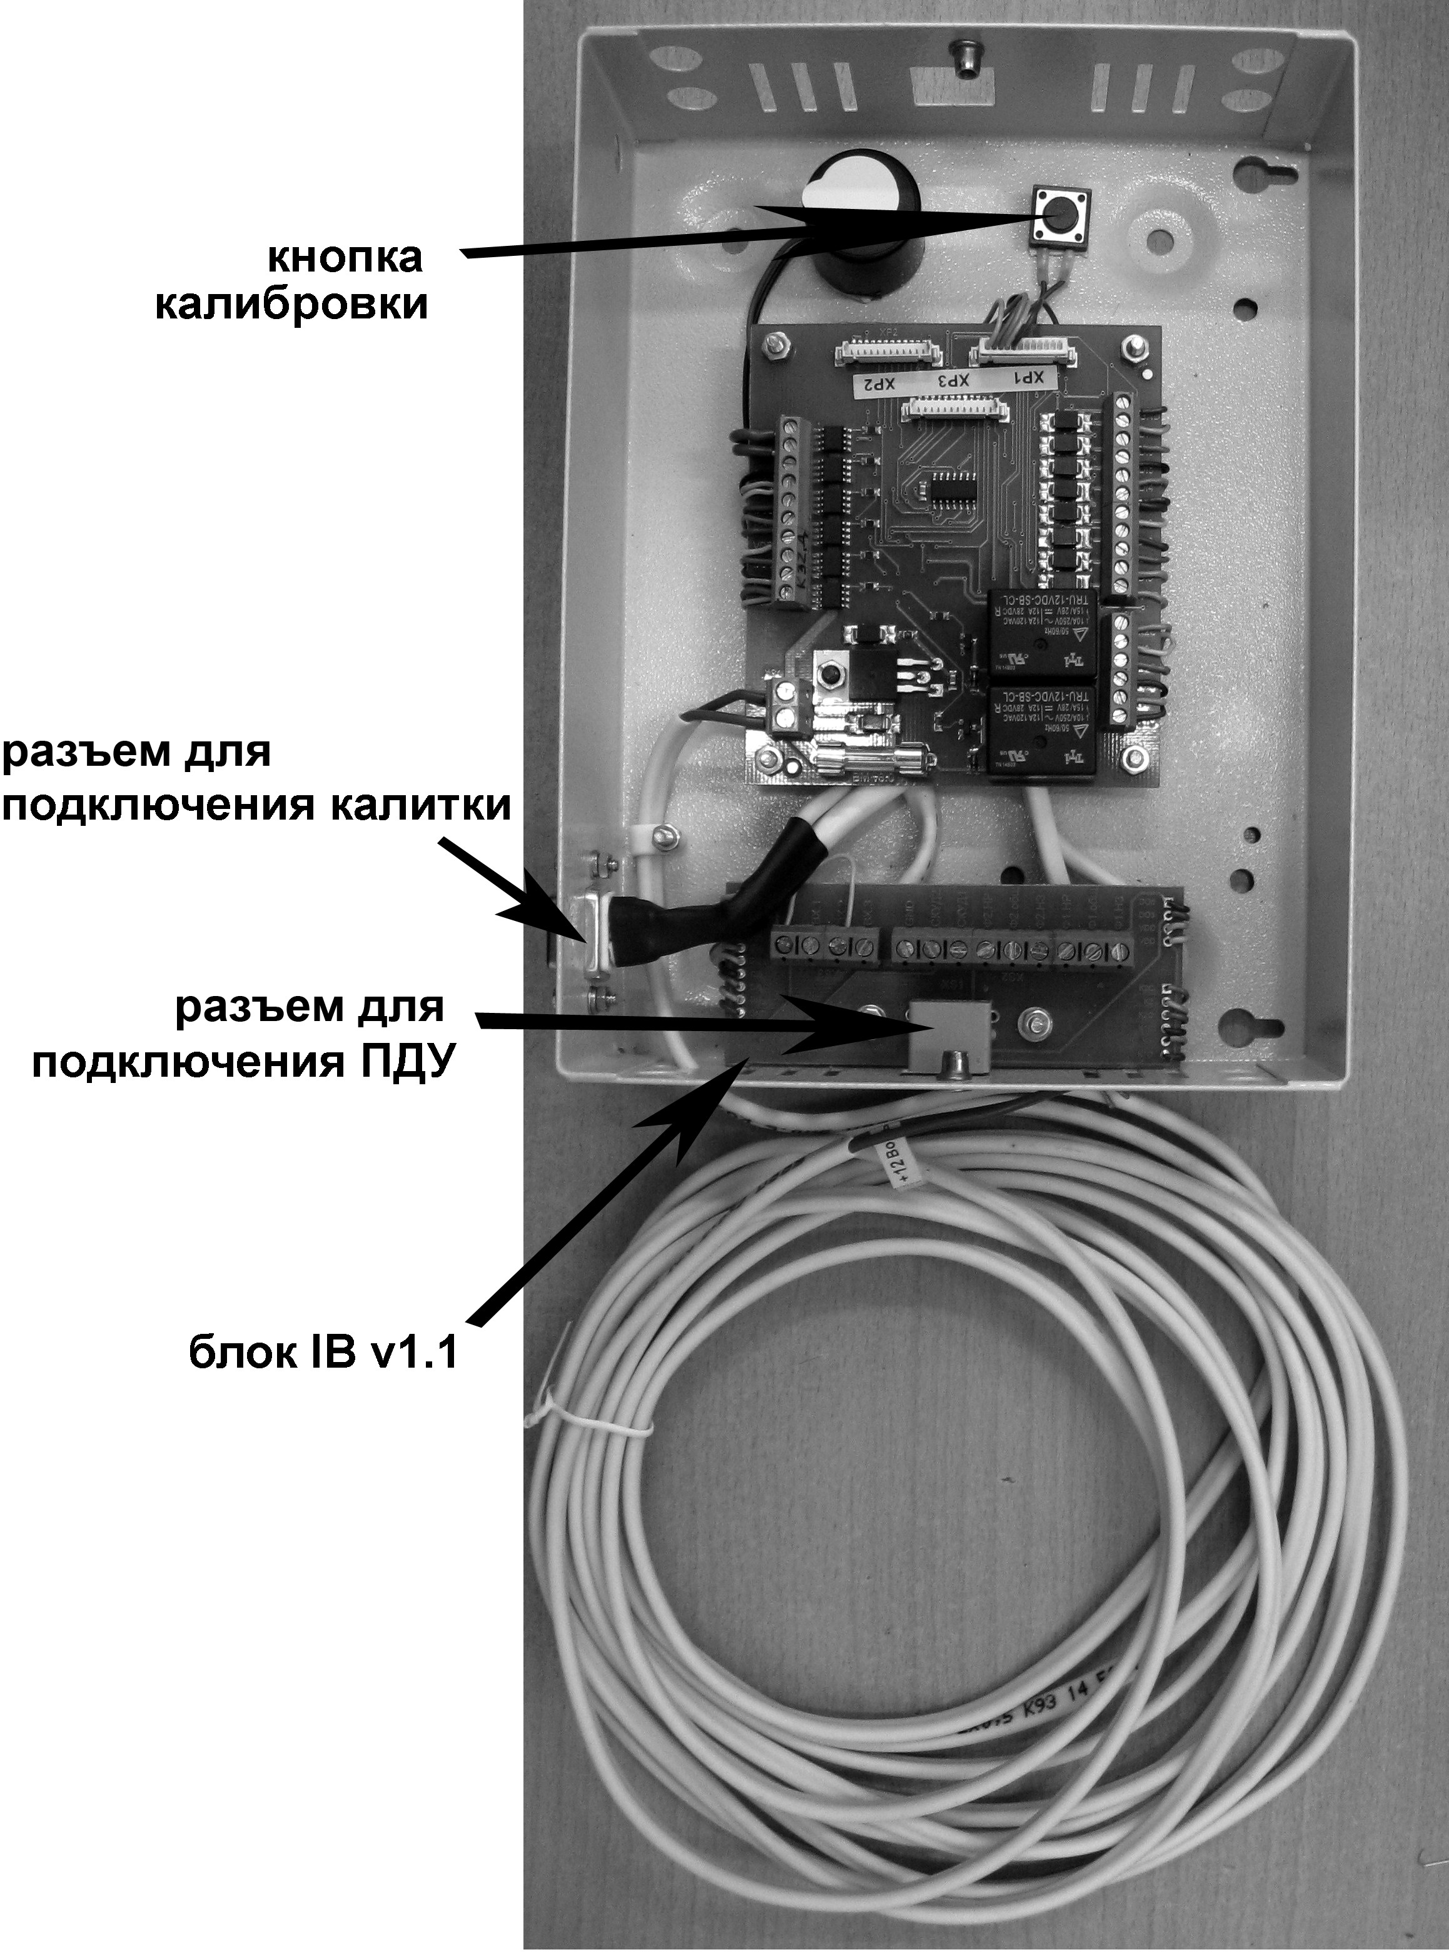

Выносной блок электронного управления (БЭУ) калитки «Ростов-Дон К160» (верхняя крышка снята)

Приложение 2.1
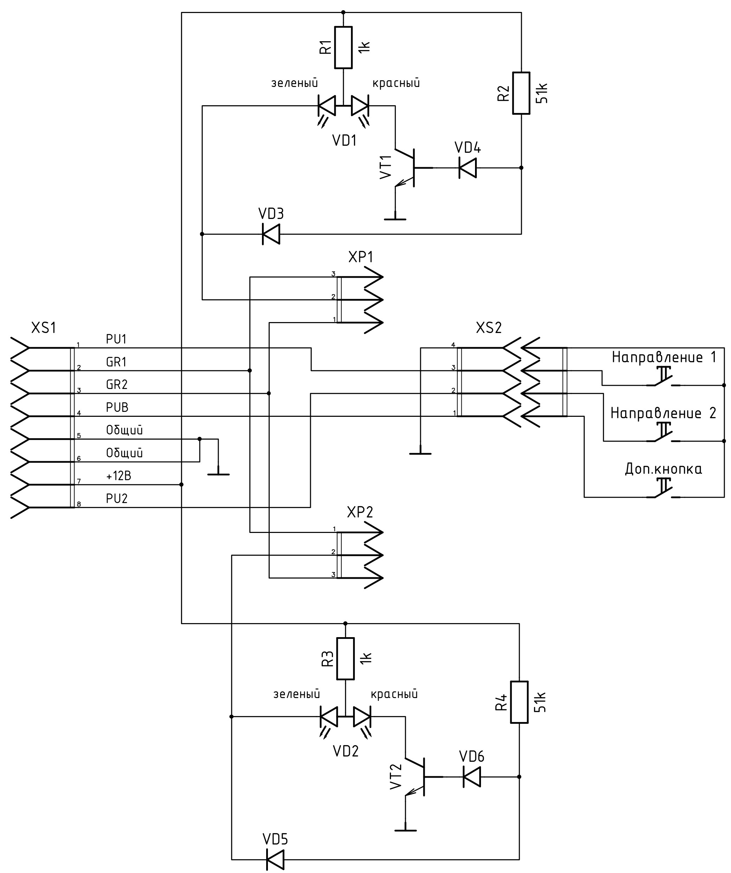

Схема электрическая принципиальная пульта дистанционного П2П-0-0Г
Приложение 2.2
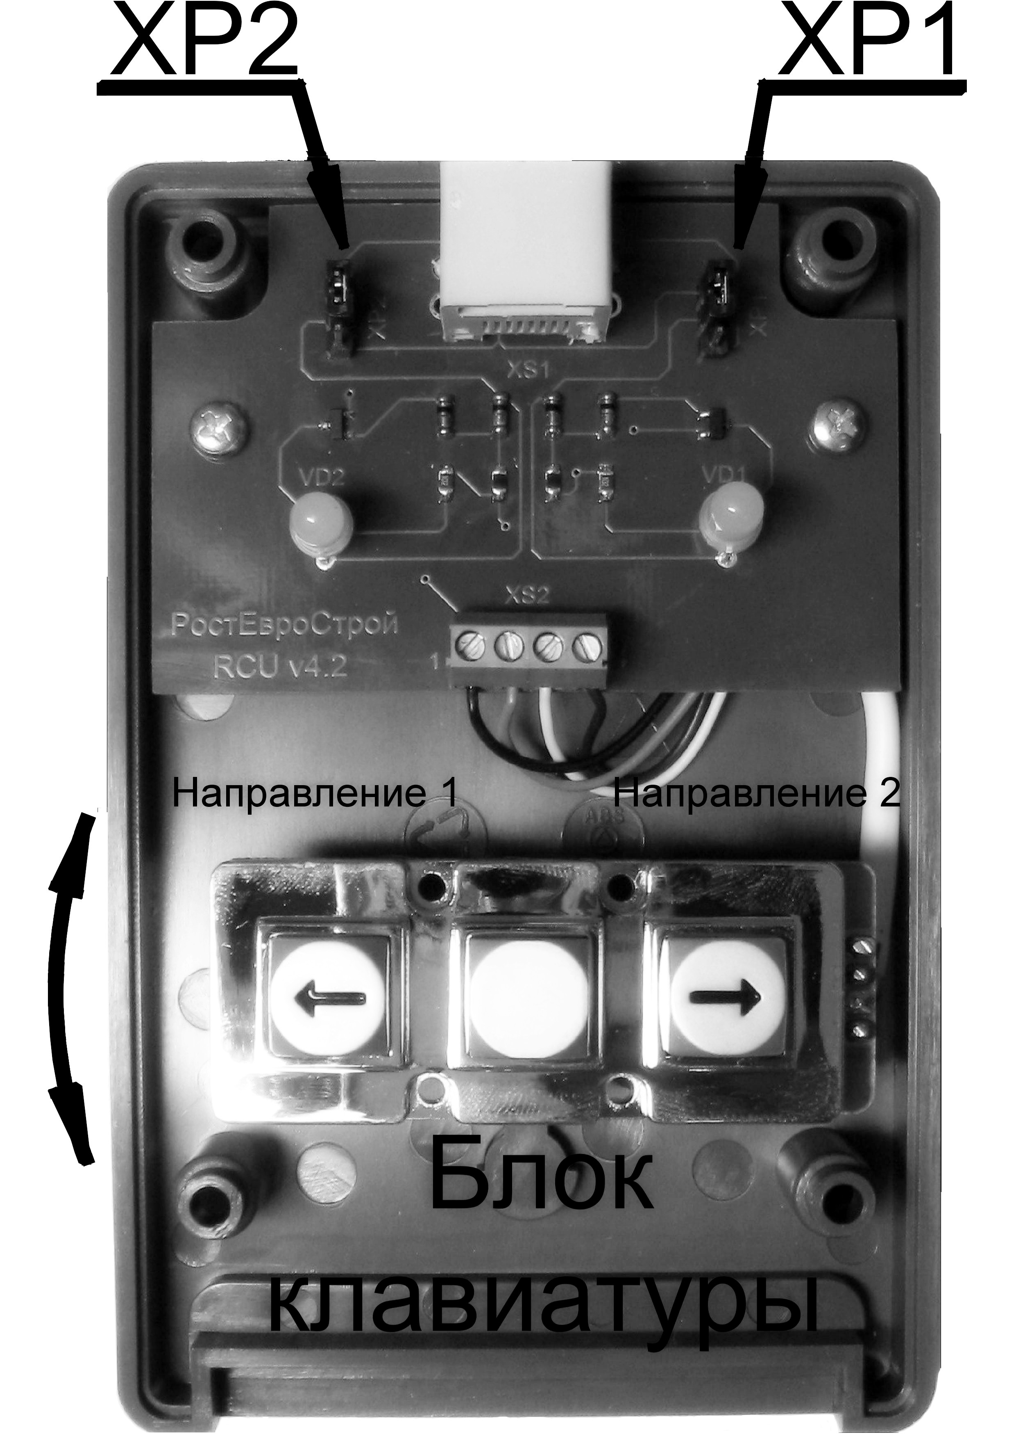
Вид пульта со снятой крышкой

Инструкция по уходу за калиткой

Для ухода за окрашенными поверхностями рекомендуется периодически промывать их мягкой безворсовой салфеткой нейтральными моющими средствами, предназначенными для удаления масляных, жировых и других загрязнений. Для этого применять концентрированное нейтральное жидкое моющее средство «АКТИВ» (производитель НПО СпецСинтез), предназначенное для мытья загрязненных поверхностей из любых материалов (в т.ч. окрашенных и из нержавеющей стали) в соответствии с инструкцией по применению. Допускается применять аналогичные средства других производителей. После промывки протереть поверхности мягкой безворсовой салфеткой.
Категорически не рекомендуется: использовать кислотные, щелочные моющие средства, растворители, абразивные средства и средства с содержанием ортофосфорной кислоты.
Для ухода за поверхностями из нержавеющей стали применять специальные средства: Спрей очиститель для нержавеющих сталей артикул 08113 компании «3М», «Металл-блик» НПО СпецСинтез, «Блеск стали», «Top house» и др. в соответствии с их инструкциями по применению.
Периодичность обработки – не реже 1 раза в месяц.
Средство нанести на сухую холодную поверхность и тщательно растереть, затем протереть насухо чистой сухой салфеткой. Не наносите средство на горячие поверхности.
При обработке сильнозагрязненных металлических поверхностей предварительно очистите их с помощью универсальных нейтральных моющих средств (смотрите выше) с последующим мытьем чистой водой без содержания хлора.
Категорически запрещается:
использование абразивных и химически активных веществ (в том числе ацетона, бензина, хлорсодержащих и кислотосодержащих моющих веществ), жёстких губок для очистки наружных поверхностей турникета.

СОДЕРЖАНИЕ

 |  | стр.
 | 1 НАЗНАЧЕНИЕ | 2
 | 2 ТЕХНИЧЕСКИЕ ДАННЫЕ | 2
 | 3 КОМПЛЕКТ ПОСТАВКИ | 3
 | 4 УСТРОЙСТВО И ПРИНЦИП РАБОТЫ | 3
 | 5 ТРЕБОВАНИЯ БЕЗОПАСНОСТИ | 7
 | 6 ПОДГОТОВКА К РАБОТЕ И ПОРЯДОК УСТАНОВКИ | 8
 | 7 СОПРЯЖЕНИЕ И РАБОТА СО СКУД | 9
 | 8 ПРАВИЛА ЭКСПЛУАТАЦИИ | 10
 | 9 РЕГУЛИРОВКИ КАЛИТКИ | 11
 | 10 ХРАНЕНИЕ И ТРАНСПОРТИРОВАНИЕ | 12
 | 11 СВИДЕТЕЛЬСТВО О ПРИЕМКЕ | 12
 | 12 ГАРАНТИЙНЫЕ ОБЯЗАТЕЛЬСТВА | 12
 | ПРИЛОЖЕНИЯ:
 | Приложение 1. Габаритные и установочные размеры калитки «Ростов-Дон К160» (со стандартной дугой) | 14
 | Приложение 2. Выносной блок электронного управления (БЭУ) калитки «Ростов-Дон К160» (верхняя крышка снята) | 15
 | Приложение 3.1 Схема электрическая принципиальная  пульта дистанционного П2П-0-0Г  Приложение 3.2 Вид пульта со снятой крышкой | 16  16
 | Инструкция по уходу за калиткой | 17

Производитель: ООО ПК «РостЕвроСтрой»

Адрес: 344111, г. Ростов-на-Дону, пр. 40-летия Победы, д. 306а

Тел.: 8(863) 206-16-86(многоканальный), 269-99-34, 269-99-35,

269-99-36, 269-99-37, 269-99-38, 269-95-61
Тел. технической поддержки: 8(863)-269-99-39

E-mail: 2699935@rostovturniket.ru, 2699935@mail.ru

Сайт: www.rostovturniket.ru

